справка
Об индексах потребительских цен в России и зарубежных странах в декабре 2016 года
Информация подготовлена на основе публикаций Евростата, национальных статистических служб и данных, размещаемых в сети Интернет в соответствии с требованиями Специального стандарта распространения данных (ССРД) МВФ.

Индексы потребительских цен
в процентах
 | К предыдущему месяцу |  |  | Декабрь 2016г.  в % к  декабрю 2015г.
 | октябрь  2016г. | ноябрь  2016г. | декабрь  2016г. | Декабрь 2016г.  в % к  декабрю 2015г.
Российская Федерация | 100,4 | 100,4 | 100,4 | 105,4
Австрия | 100,4 | 100,1 | 100,7 | 101,6
Бельгия | 100,4 | 99,9 | 100,5 | 102,2
Болгария | 99,9 | 99,9 | 100,8 | 99,5
Венгрия | 100,6 | 100,0 | 100,4 | 101,8
Германия | 100,2 | 100,0 | 101,0 | 101,7
Греция | 100,4 | 98,5 | 100,4 | 100,3
Дания | 100,3 | 99,8 | 100,1 | 100,3
Ирландия | 99,6 | 99,9 | …¹⁾ | …¹⁾
Испания | 100,8 | 100,2 | 100,5 | 101,4
Италия | 100,2 | 99,8 | 100,4 | 100,5
Кипр | 99,1 | 99,0 | 100,3 | 100,1
Латвия | 100,6 | 100,1 | 100,6 | 102,1
Литва | 100,5 | 100,3 | 100,5 | 102,0
Люксембург | 100,2 | 100,0 | 100,4 | 101,6
Мальта | 99,0 | 97,8 | 100,1 | 101,0
Нидерланды | 100,4 | 99,4 | 100,2 | 100,7
Польша | 100,4 | 100,0 | 100,5 | 100,9
Португалия | 100,2 | 99,0 | 100,0 | 100,9
Румыния | 100,5 | 100,0 | 100,3 | 99,9
Словакия | 100,3 | 100,1 | 100,1 | 100,2
Словения | 100,4 | 100,1 | 99,6 | 100,6
Соединенное Королевство  (Великобритания) | 100,1 | 100,2 | 100,5 | 101,6
Финляндия | 100,2 | 100,0 | 100,3 | 101,1
Франция | 100,0 | 100,0 | 100,3 | 100,8
Хорватия | 100,1 | 99,9 | 100,0 | 100,7
Чешская Республика | 100,2 | 100,4 | 100,3 | 102,1
Швеция | 100,4 | 100,0 | 100,5 | 101,7
Эстония | 99,5 | 100,0 | 100,3 | 102,4
Итого по странам  Европейского союза (ЕС-28)²⁾ | 100,2 | 100,0 | 100,5 | 101,2
Армения | 100,5 | 101,0 | 101,1 | 98,9
Беларусь | 100,8 | 100,8 | 100,5 | 110,6
Бразилия | 100,3 | 100,2 | 100,3 | 106,3
Казахстан | 100,6 | 101,2 | 100,9 | 108,5
Канада | 100,2 | 99,6 | 99,8 | 101,5
Киргизия | 100,4 | 100,5 | 101,0 | 99,5
Китай | 99,9 | 100,1 | 100,2 | 102,1
Норвегия | 100,6 | 100,3 | 99,4 | 103,8
Республика Корея | 100,1 | 99,9 | 100,1 | 101,3
США | 100,1 | 99,8 | 100,0 | 102,1
Турция | 101,6 | 100,3 | …¹⁾ | …¹⁾
Украина | 102,8 | 101,8 | 100,9 | 112,4
Швейцария | 100,1 | 99,7 | 99,9 | 99,8
Япония | 100,6 | 100,0 | 99,8 | 100,3
1) Данных не имеется.
2) Здесь и далее по странам ЕС представлены гармонизированные индексы потребительских цен, исчисленные по единой методологии в соответствии со стандартами Европейской статистической системы.

В декабре 2016г. среди рассматриваемых стран наиболее заметный прирост потребительских цен по сравнению с предыдущим месяцем наблюдался в Армении, Киргизии и Германии (1,0-1,1%); по отношению к декабрю 2015г. – в Украине (12,4%), Республике Беларусь (10,6%) и Казахстане (8,5%).
В отдельных государствах в декабре было отмечено снижение потребительских цен. По сравнению с предыдущим месяцем наиболее заметным оно было в Норвегии (на 0,6%) и Словении (на 0,4%); с декабрем 2015г. – в Армении, Болгарии, Киргизии (на 0,5 -1,1%).
В России в декабре по сравнению с ноябрем 2016г. потребительские цены выросли на 0,4% (в среднем по странам Европейского союза – на 0,5%), за период с начала 2016г. – на 5,4% (в ЕС – на 1,2%).

Индексы потребительских цен на продукты питания¹⁾
в процентах
 | К предыдущему месяцу |  |  | Декабрь 2016г.  в % к  декабрю 2015г.
 | октябрь  2016г. | ноябрь  2016г. | декабрь  2016г. | Декабрь 2016г.  в % к  декабрю 2015г.
Российская Федерация | 100,9 | 100,8 | 100,7 | 103,9
Австрия | 100,5 | 100,2 | 100,2 | 100,9
Бельгия | 100,4 | 100,0 | 100,0 | 101,6
Болгария | 99,8 | 99,9 | 100,8 | 101,2
Венгрия | 100,4 | 100,4 | 100,3 | 101,1
Германия | 100,0 | 101,2 | 101,2 | 102,8
Греция | 99,9 | 99,4 | 100,2 | 99,1
Дания | 99,7 | 101,0 | 100,3 | 101,3
Ирландия | 99,7 | 99,7 | …²⁾ | …²⁾
Испания | 100,1 | 99,9 | 100,5 | 100,8
Италия | 100,2 | 100,7 | 100,3 | 101,0
Кипр | 96,9 | 99,8 | 101,5 | 100,2
Латвия | 101,3 | 101,3 | 101,3 | 104,9
Литва | 99,5 | 100,4 | 102,3 | 103,6
Люксембург | 99,3 | 100,3 | 100,6 | 101,7
Мальта | 100,1 | 100,8 | 101,3 | 103,6
Нидерланды | 100,2 | 100,4 | 100,7 | 101,1
Польша | 100,5 | 100,4 | 101,4 | 102,6
Португалия | 99,8 | 99,1 | 100,1 | 100,7
Румыния | 100,7 | 100,3 | 100,3 | 100,6
Словакия | 100,0 | 100,5 | 100,3 | 98,7
Словения | 99,9 | 99,1 | 100,5 | 101,3
Соединенное Королевство  (Великобритания) | 99,8 | 100,5 | 100,8 | 99,0
Финляндия | 100,2 | 100,9 | 100,1 | 99,3
Франция | 99,9 | 100,2 | 100,2 | 100,8
Хорватия | 100,0 | 100,2 | 100,1 | 100,8
Чешская Республика | 100,0 | 102,0 | 101,0 | 103,4
Швеция | 100,6 | 99,7 | 100,9 | 101,6
Эстония | 98,5 | 101,1 | 101,2 | 102,3
Итого по странам  Европейского союза (ЕС-28) | 100,1 | 100,4 | 100,6 | 101,1
1) По международной классификации COICOP – без учета алкогольных и безалкогольных напитков.
2) Данных не имеется.

В декабре среди государств ЕС потребительские цены на продукты питания наиболее существенно возросли относительно ноября 2016г. в Литве (на 2,3%), на Кипре, в Польше, Латвии, на Мальте, в Германии, Эстонии (на 1,2-1,5%); относительно декабря 2015г. – в Латвии (на 4,9%), Литве, на Мальте, в Чешской Республике (на 3,4-3,6%).
В то же время в отдельных странах цены на продукты питания в конце 2016г. были заметно ниже, чем в декабре 2015г.: в Словакии – на 1,3%, Великобритании, Греции, Финляндии – на 0,7-1,0%.
В России в декабре 2016г. потребительские цены на продукты питания увеличились по сравнению с предыдущим месяцем на 0,7% (в среднем по странам ЕС – на 0,6%); по сравнению с декабрем 2015г. – на 3,9% (в ЕС – на 1,1%).

Индексы потребительских цен на основные группы продуктов питания¹⁾
в декабре 2016 года
в % к предыдущему месяцу
 | Про-дукты  пита-ния-  всего | Хлебо-булоч-ные  изделия и крупы | Мясо и  мясо-  продук-ты | Рыба и море-  продук-ты | Молоч-ные  изде-лия,  сыры  и яйца | Масла  и  жиры | Фрук-ты | Овощи | Сахар,  джем,  мед,  шоколад и кон-феты
Российская  Федерация | 100,7 | 100,3 | 100,4 | 100,5 | 101,8 | 101,6 | 97,0 | 105,1 | 99,6
Австрия | 100,2 | 100,0 | 99,7 | 102,9 | 100,4 | 100,4 | 99,5 | 100,8 | 100,7
Бельгия | 100,0 | 99,9 | 99,8 | 100,5 | 100,2 | 99,9 | 98,1 | 100,9 | 100,8
Болгария | 100,8 | 100,5 | 100,1 | 98,9 | 100,7 | 100,0 | 92,6 | 108,5 | 99,6
Венгрия | 100,3 | 99,9 | 99,4 | 100,2 | 101,7 | 99,4 | 94,0 | 108,4 | 98,5
Германия | 101,2 | 100,1 | 100,3 | 100,8 | 100,8 | 100,2 | 99,2 | 107,8 | 99,8
Греция | 100,2 | 100,0 | 100,1 | 100,9 | 100,3 | 102,9 | 94,3 | 103,3 | 100,2
Дания | 100,3 | 100,0 | 100,1 | 100,5 | 100,5 | 100,1 | 99,1 | 102,1 | 100,5
Ирландия²⁾ | … | … | … | … | … | … | … | … | …
Испания | 100,5 | 99,9 | 100,3 | 101,6 | 99,9 | 99,9 | 98,1 | 103,9 | 99,5
Италия | 100,3 | 99,7 | 99,9 | 100,2 | 99,9 | 100,1 | 99,0 | 103,6 | 100,2
Кипр | 101,5 | 99,1 | 97,1 | 100,9 | 100,1 | 99,2 | 102,8 | 119,7 | 100,8
Латвия | 101,3 | 99,4 | 99,5 | 103,7 | 101,7 | 102,9 | 100,5 | 107,5 | 101,6
Литва | 102,3 | 100,6 | 100,8 | 100,4 | 103,6 | 104,2 | 103,9 | 108,1 | 100,0
Люксембург | 100,6 | 100,7 | 100,1 | 100,3 | 100,0 | 100,7 | 99,9 | 104,0 | 99,4
Мальта | 101,3 | 100,0 | 100,3 | 98,9 | 100,0 | 100,1 | 101,6 | 107,9 | 99,9
Нидерланды | 100,7 | 101,1 | 100,9 | 99,4 | 100,6 | 101,4 | 99,7 | 101,8 | 99,9
Польша | 101,4 | 100,0 | 99,8 | 99,5 | 101,0 | 100,9 | 104,3 | 109,2 | 99,7
Португалия | 100,1 | 100,2 | 99,5 | 101,1 | 100,9 | 99,8 | 97,8 | 100,8 | 100,2
Румыния | 100,3 | 100,0 | 100,1 | 100,1 | 101,1 | 100,0 | 97,8 | 101,9 | 100,2
Словакия | 100,3 | 100,0 | 100,4 | 98,6 | 100,2 | 97,3 | 102,5 | 103,3 | 99,5
Словения | 100,5 | 100,0 | 99,6 | 99,9 | 100,6 | 96,5 | 97,5 | 107,7 | 100,1
Соединенное Королевство  (Великобритания) | 100,8 | 101,3 | 100,9 | 100,6 | 100,5 | 105,1 | 100,0 | 100,9 | 100,1
Финляндия | 100,1 | 99,9 | 99,8 | 103,4 | 100,2 | 99,2 | 98,7 | 100,6 | 100,2
Франция | 100,2 | 100,1 | 100,0 | 100,9 | 99,9 | 99,9 | 98,7 | 101,8 | 100,1
Хорватия | 100,1 | 99,4 | 100,3 | 99,9 | 100,2 | 98,8 | 99,0 | 104,8 | 98,0
Чешская  Республика | 101,0 | 102,1 | 99,4 | 99,4 | 99,8 | 100,6 | 100,1 | 110,7 | 100,4
Швеция | 100,9 | 100,9 | 100,4 | 96,6 | 100,4 | 100,1 | 102,5 | 104,8 | 100,3
Эстония | 101,2 | 99,4 | 99,2 | 101,9 | 102,2 | 104,2 | 102,1 | 109,2 | 99,5
Итого по странам Европейского союза (ЕС-28) | 100,6 | 100,2 | 100,1 | 100,7 | 100,4 | 100,6 | 99,2 | 104,0 | 100,0
1) Группировки приведены в соответствии с международным классификатором COICOP.
2) Данных не имеется.

По сравнению с ноябрем в ЕС значительно подорожали овощи. Возросли потребительские цены на рыбу и морепродукты; масла и жиры; молочные изделия, сыры и яйца. Несколько подорожали хлебобулочные изделия и крупы; мясо и мясопродукты. В то же время в большинстве государств стали дешевле фрукты.
Среди стран ЕС цены на овощи существеннее всего увеличились за месяц на Кипре (на 19,7%), в Чешской Республике (на 10,7%), Польше, Эстонии, Болгарии, Венгрии, Литве (на 8,1-9,2%); на рыбу и морепродукты – в Латвии (на 3,7%), Финляндии (на 3,4%), Австрии (на 2,9%).
Масла и жиры наиболее заметно подорожали в Великобритании (на 5,1%), Литве, Эстонии, Греции, Латвии (на 2,9-4,2%); молочные изделия, сыры и яйца – в Литве (на 3,6%), Эстонии (на 2,2%); Латвии и Венгрии (на 1,7%).
В России в декабре наибольший прирост потребительских цен также отмечался на овощи – 5,1% (в среднем по странам ЕС – 4,0%).
Цены на молочные изделия, сыры и яйца выросли на 1,8% (в среднем по странам ЕС – на 0,4%); на масла и жиры – на 1,6% (в среднем по ЕС – на 0,6%).
Рыба и морепродукты стали дороже на 0,5% (в ЕС – на 0,7%); мясо и мясопродукты – на 0,4% (в ЕС – на 0,1%); хлебобулочные изделия и крупы – на 0,3% (в среднем по странам Евросоюза – на 0,2%).
Цены на сахар, джем, мед, шоколад и конфеты снизились на 0,4% (в среднем по ЕС – не изменились); на фрукты – на 3,0% (в ЕС – на 0,8%).
Индексы потребительских цен на основные группы продуктов питания¹⁾
в декабре 2016 года
в % к декабрю 2015 года
 | Про-дукты  пита-ния-  всего | Хлебо-булоч-ные изделия и  крупы | Мясо и  мясо-  продук-ты | Рыба и море-  продук-ты | Молоч-ные  изде-лия,  сыры  и яйца | Масла  и  жиры | Фрук-ты | Овощи | Сахар,  джем,  мед,  шоколад и кон-  феты
Российская  Федерация | 103,9 | 105,6 | 102,6 | 108,6 | 108,5 | 113,0 | 96,0 | 92,3 | 104,7
Австрия | 100,9 | 101,5 | 101,0 | 107,3 | 100,4 | 104,4 | 99,8 | 97,5 | 101,8
Бельгия | 101,6 | 101,2 | 100,8 | 107,7 | 98,5 | 103,6 | 101,3 | 103,5 | 101,8
Болгария | 101,2 | 99,9 | 100,7 | 100,0 | 99,9 | 101,5 | 98,1 | 106,0 | 105,4
Венгрия | 101,1 | 100,9 | 97,3 | 105,2 | 102,2 | 100,6 | 102,3 | 103,8 | 105,1
Германия | 102,8 | 100,5 | 101,0 | 103,7 | 102,5 | 112,1 | 101,6 | 110,7 | 101,2
Греция | 99,1 | 98,4 | 98,9 | 99,1 | 97,5 | 102,1 | 100,4 | 100,3 | 100,6
Дания | 101,3 | 100,9 | 100,0 | 102,8 | 101,9 | 99,4 | 103,1 | 104,0 | 100,5
Ирландия²⁾ | … | … | … | … | … | … | … | … | …
Испания | 100,8 | 100,1 | 100,1 | 103,0 | 98,9 | 97,3 | 100,1 | 106,4 | 99,8
Италия | 101,0 | 100,0 | 100,6 | 102,3 | 99,7 | 100,2 | 104,3 | 102,1 | 100,2
Кипр | 100,2 | 98,3 | 98,9 | 104,3 | 100,9 | 97,1 | 99,3 | 104,7 | 103,3
Латвия | 104,9 | 101,1 | 101,1 | 106,1 | 106,6 | 109,7 | 102,8 | 116,7 | 107,9
Литва | 103,6 | 101,8 | 102,6 | 104,9 | 106,1 | 107,3 | 102,8 | 102,8 | 104,5
Люксембург | 101,7 | 101,5 | 101,3 | 105,0 | 99,2 | 101,7 | 101,7 | 105,0 | 101,7
Мальта | 103,6 | 101,2 | 100,9 | 104,5 | 99,8 | 103,6 | 107,6 | 115,0 | 100,6
Нидерланды | 101,1 | 100,7 | 102,2 | 103,4 | 99,8 | 102,3 | 102,0 | 102,5 | 99,2
Польша | 102,6 | 101,0 | 103,0 | 105,2 | 101,5 | 107,8 | 103,8 | 100,2 | 105,7
Португалия | 100,7 | 99,0 | 99,6 | 98,3 | 100,7 | 100,4 | 109,0 | 104,4 | 102,8
Румыния | 100,6 | 100,6 | 101,2 | 101,1 | 101,3 | 100,8 | 102,1 | 97,3 | 103,5
Словакия | 98,7 | 98,7 | 96,1 | 102,3 | 98,2 | 97,1 | 101,0 | 100,6 | 104,3
Словения | 101,3 | 100,2 | 101,0 | 100,1 | 100,6 | 98,2 | 101,1 | 107,9 | 101,3
Соединенное  Королевство  (Великобри-  тания) | 99,0 | 99,7 | 97,7 | 101,1 | 97,6 | 104,8 | 102,1 | 98,4 | 97,6
Финляндия | 99,3 | 99,5 | 98,1 | 110,2 | 97,7 | 97,6 | 97,5 | 100,3 | 100,0
Франция | 100,8 | 100,1 | 100,1 | 104,5 | 98,5 | 98,9 | 100,9 | 106,0 | 100,2
Хорватия | 100,8 | 100,7 | 101,6 | 103,3 | 99,8 | 97,8 | 102,1 | 99,6 | 102,1
Чешская  Республика | 103,4 | 102,8 | 101,5 | 105,7 | 105,1 | 107,5 | 96,2 | 108,2 | 105,9
Швеция | 101,6 | 99,5 | 101,2 | 104,8 | 99,2 | 99,6 | 104,3 | 107,6 | 101,0
Эстония | 102,3 | 100,3 | 100,0 | 109,4 | 102,9 | 109,3 | 101,5 | 105,6 | 102,0
Итого по странам Европейского союза (ЕС-28) | 101,1 | 100,2 | 100,4 | 103,0 | 100,0 | 102,7 | 102,0 | 103,7 | 100,9
1) Группировки приведены в соответствии с международным классификатором COICOP.
2) Данных не имеется.

По сравнению с декабрем 2015г. в ЕС наиболее заметно подорожали овощи; рыба и морепродукты; масла и жиры; фрукты.
Среди стран ЕС потребительские цены на овощи значительнее всего возросли в Латвии (на 16,7%), на Мальте (на 15,0%), в Германии (на 10,7%); на рыбу и морепродукты – в Финляндии (на 10,2%), Эстонии, Бельгии, Австрии (на 7,3-9,4%).
Масла и жиры существеннее всего подорожали в Германии (на 12,1%), Латвии (на 9,7%), Эстонии (на 9,3%); фрукты – в Португалии (на 9,0%) и на Мальте (на 7,6%).
В России за период с начала 2016г. существенно подорожали масла и жиры – на 13,0% (в ЕС – на 2,7%); рыба и морепродукты – на 8,6% (в среднем по странам Европейского союза – на 3,0%); молочные изделия, сыры и яйца – на 8,5% (в среднем по ЕС цены на них не изменились).
Цены на хлебобулочные изделия и крупы; сахар, джем, мед, шоколад и конфеты выросли соответственно на 5,6% и 4,7% (в среднем по странам ЕС – на 0,2% и 0,9%); на мясо и мясопродукты - на 2,6% (в ЕС – на 0,4%).
Овощи стали дешевле на 7,7% (в странах ЕС – подорожали в среднем на 3,7%); фрукты – на 4,0% (в странах ЕС цены на них выросли в среднем на 2,0%).
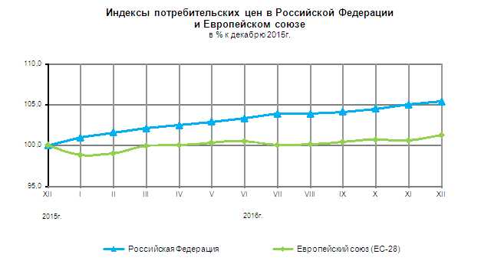
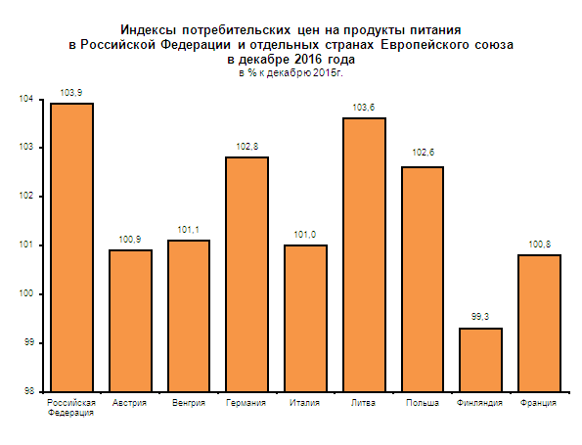
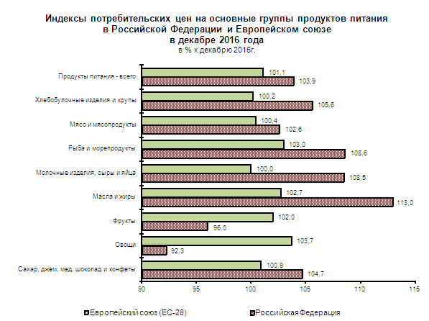
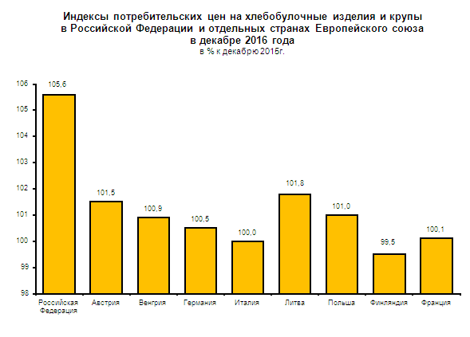

Cрочная информация по актуальным вопросам (по темам)
Copyright © Федеральная служба государственной статистики

